Knauf Presse Pocket Kit Easy Schiebtuersystem 03-2023.docx
Iphofen, März 2023

Neues Knauf Schiebetür-System jetzt noch schneller montiert

Alles Easy

Grundrisse gliedern, Räume teilen und das ohne großen Platzbedarf: So lautet das Erfolgsrezept des Schiebetür-Systems Pocket Kit. Knauf präsentiert mit Pocket Kit Easy nun die Weiterentwicklung dieses Klassikers zum unkomplizierten und schnellen Einbau in Metallständerwände.

Die Vorteile von Schiebetüren werden besonders in kleinen Räumen spürbar. Herkömmliche Drehtüren benötigen in die Öffnungsrichtung rund 1 m² Grundfläche. Das schränkt die Möglichkeiten zur Raumgestaltung und Möblierung ein. Schiebetüren wie die Pocket Kit von Knauf machen diesen Platz nutzbar, weil sie komplett in der Trockenbauwand verschwinden. Mit dem neuen Schiebetür-System Pocket Kit Easy vereinfacht Knauf das Handling auf der Baustelle und beschleunigt die Montage.

Die stabilen Stahl-Ständerprofile mit den Traversen lassen sich separat vormontieren und durch eine Person am Stück in die Wandkonstruktion einstellen. Standardtürbreiten und -höhen sind durch Stanzungen markiert, die maximale Türhöhe liegt bei 2235 mm. Trag- und Laufschiene können bei abweichend schmalen Türöffnungen passgenau gekürzt werden. Der Fachhandel profitiert durch den optimierten Platzbedarf im Lager mit nur einem System für alle Größen. Die Möglichkeit des vormontierbaren und steckbaren Rahmens bedeutet ein um 60 Prozent reduziertes Verpackungsvolumen. Als Zubehör sind für die Pocket Kit Easy-Schiebetür Spachtellaibungen und zargenlose Türlaibungen für Holz- oder Glastüren erhältlich, außerdem beidseitige Dämpfer für Türen ab 610 mm Breite, die vormontiert werden können.

Oberflächen und Dekore der Türblätter für das System Pocket Kit entsprechen normalen Standardtüren. Die Harmonie mit den umgebenden Einrichtungselementen bleibt also erhalten. Die eloxierte Laufschiene ist formschön integriert und bietet eine hochwertige Optik, auch bei offener Tür. In der Schiebetür werden Standardtürblätter und Zargen eingesetzt. Das ermöglicht auch die Anpassung an mögliche im Bauvorhaben vorhandenen Einbauteile.

Aktualisiert auf die neue Schiebetürvariante präsentiert sich auch der Knauf Pocket Kit Konfigurator. Schnell und einfach lassen sich mit diesem Online-Tool die erforderlichen Anforderungen und Ausführungsvarianten auswählen und zusammenstellen. Nach wenigen Klicks erhält man eine übersichtliche Tabelle mit allen Maßen sowie technische Detailzeichnungen und Materiallisten – inklusive Downloadmöglichkeit.

Weitere Informationen: www.knauf.de

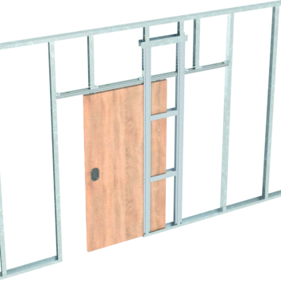 | 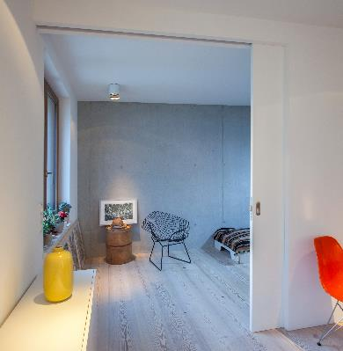
Das neue Schiebetür-System Pocket Kit Easy lässt sich schnell und unkompliziert in Metallständerwände montieren.  (Foto: Knauf) | Das Schiebetürsystem Knauf Pocket Kit verschwindet platzsparend in der Trockenbauwand und schafft so mehr nutzbare Fläche im Raum.  (Foto: Knauf/Bernd Ducke)

Hinweis zur Bildnutzung:
Die Verwendung von Knauf Pressefotos und Bilddaten darf nur zu Pressezwecken im Rahmen einer Berichterstattung von Knauf erfolgen. Die Weitergabe von Fotos an Dritte ist nicht gestattet.

Knauf Gips KG (www.knauf.de)
Die Knauf Gips KG, ein Unternehmen der Knauf Gruppe, ist spezialisiert auf Systeme für Trockenbau und Boden, Putz und Fassade. Knauf Trockenbau-Systeme sind ein Synonym für leistungsfähigen Schall-, Brand- und Wärmeschutz an Boden, Wand und Decke. Am Boden sorgen Knauf Fließ- und Nivellierestriche für den schnellen Baufortschritt. Zu den Knauf Putzen zählen Markenklassiker wie Rotband, MP 75, SM700 oder Rotkalk. An der Fassade stehen die Wärmedämm-Verbundsysteme WARM-WAND für energieeffiziente Gestaltung. Neue Maßstäbe setzt die leichte, leistungsfähige und wirtschaftliche Knauf Außenwand.

Knauf Gruppe (www.knauf.com)
Weltweit vereinfachen Knauf Bausysteme das Planen und Bauen, bieten Komplettlösungen und Qualitätssicherheit. Auf dem deutschen Markt ist Knauf vertreten durch die Unternehmen Knauf Bauprodukte (Profi-Lösungen für Zuhause), Knauf Ceiling Solutions (Decken-Systeme), Knauf Elements (Systemlieferant von Bauteilen für Wände, Decken und Dächer), Knauf Design (Oberflächentechnologie), Knauf Gips (Trockenbau, Boden, Putz- und Fassadensysteme), Knauf Insulation (Dämmstoffe aus Steinwolle, Glaswolle und Holzwolle), Knauf Integral (Gipsfasertechnologie für Boden, Wand und Decke), Knauf Performance Materials (veredelte Perlite), Knauf PFT (Maschinentechnik, Anlagenbau), Marbos (Spezialbaustoffe für gebundene Pflasterbauweisen), Richter System (Trockenbausysteme) und Sakret Bausysteme (Trockenmörtel für Neubau und Sanierung).

